姓名： |  | 学号： | 专业年级：22级软工,网工 | 班级：
 |  | 实验室：科技馆101,102 | 指导教师： | 实验日期：2023-02-13至2023-03-27
实验的准备阶段  (指导教师填写) | 课程名称 | Web编程基础
实验的准备阶段  (指导教师填写) | 实验名称 | HTML常用标签练习
实验的准备阶段  (指导教师填写) | 实验目的 | - 了解HTML和HTML5的基本结构，能够区分两者的结构差异；熟悉HTML头部相关标记，掌握HTML文本控制标记的用法，能够使用该标记定义文本；掌握HTML图像标记的用法，能够自定义图像。  - 掌握无序、有序及定义列表的使用，可以制作常见的网页模块；掌握超链接标签的使用，能够使用超链接定义网页元素。  - 掌握表格标签的应用，能够创建表格并添加表格样式；理解表单的构成，可以快速创建表单；掌握表单相关标签，能够创建具有相应功能的表单控件。
实验的准备阶段  (指导教师填写) | 实验内容 | - 创建第一个网页  具体要求：（1）在HBuilder中新建文档，在<title></title>标记中添加网页标题，在<body></body>标记中添加段落。（2）在完成上述要求的基础上，添加更多的标签和样式充实网页。基本效果图如图1.1所示。  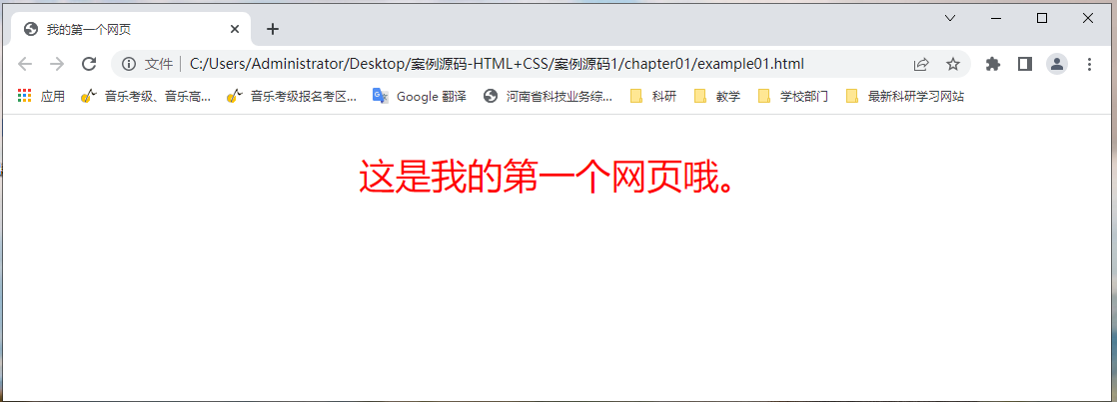  图1.1 第一个网页示例  - 制作图文混排新闻  具体要求：（1）建立一个Web站点，以自己的学号命名，在站点中新建一个网页；（2）在网页中使用img、 hr、p、br等标签实现一个介绍自己家乡或高中的混排效果；（3）在网页中增加一个超链接“跳转到河大主页”。基本效果图如图1.2所示。  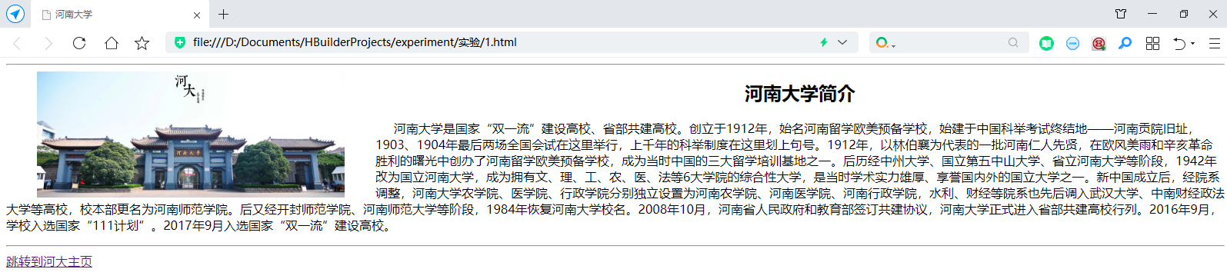  图1.2 图文混排效果示例  - 制作个人简历  具体要求：（1）分析图1.3(A)个人简历的基本结构，并采用表格、列表、图像等标签制作相应的页面结构；（2）在上述内容的基础上，需要将个人信息补充完整。  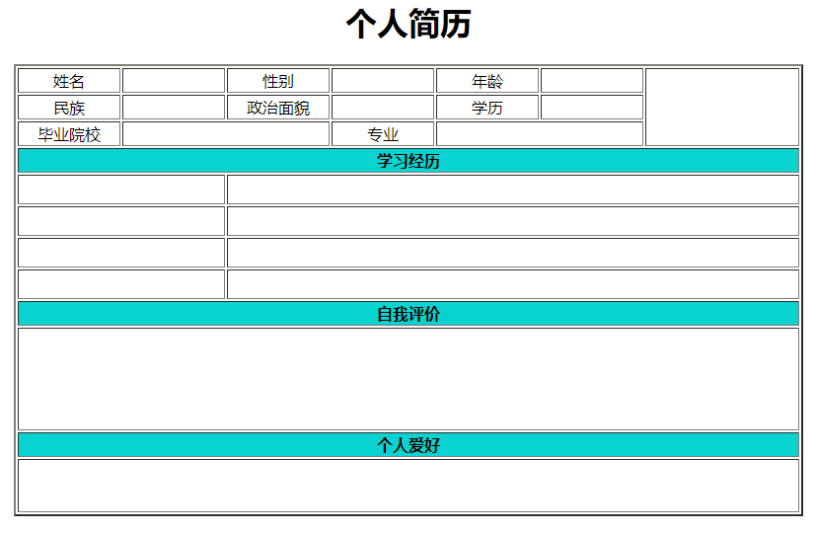  图1.3(A) 制作个人简历页面示例  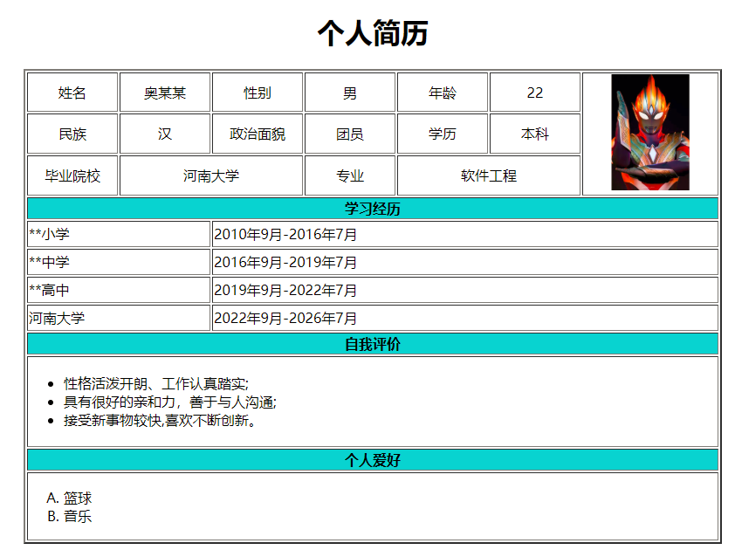  图1.3(B) 制作个人简历页面示例  - 制作表单注册页面  具体要求：（1）分析图1.4表单注册页面的基本结构，并采用表单标签制作相应的表单页面结构；（2）在上述内容的基础上，添加其他表单或标签，完善网页内容。基本效果图如图1.4所示。  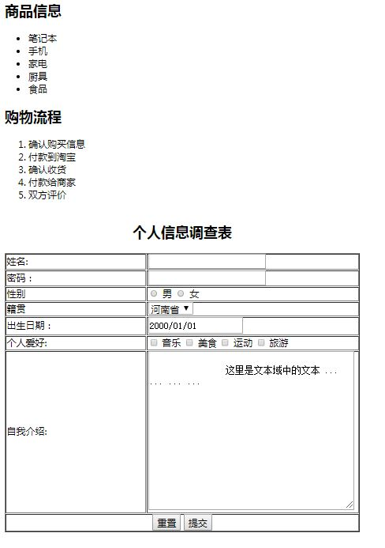  图1.4 表单注册页面示例
实验的准备阶段  (指导教师填写) | 实验类型  （打） | □验证性 □演示性 □设计性 R综合性
实验的准备阶段  (指导教师填写) | 实验的重点、难点 | - 列表  - 超链接  - 表格  - 表单
实验的准备阶段  (指导教师填写) | 实验环境 | - HBuilder编辑器  - Chrome浏览器
实验的实施阶段 | 实验步骤及实验结果 | 该部分内容必须包括实验核心代码和效果图（必须包括完整的网页地址栏）  - 创建第一个网页  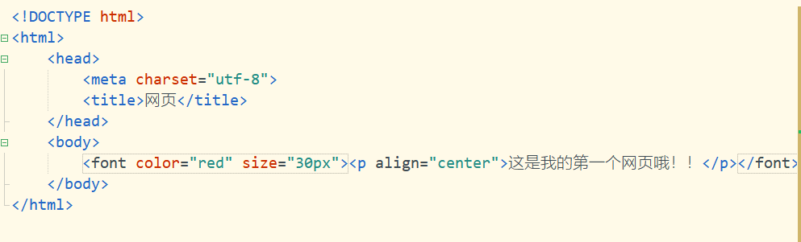  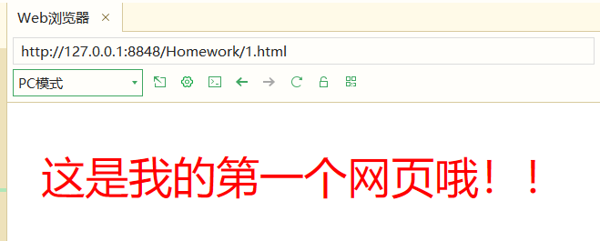  - 制作图文混排新闻  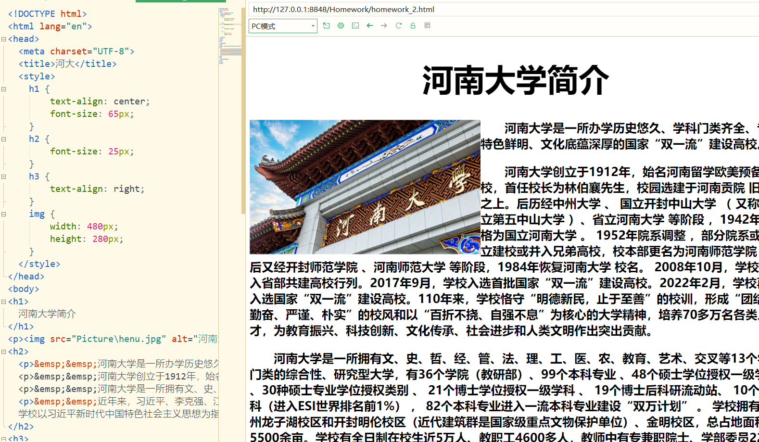  - 制作个人简历  <!DOCTYPE html>  <html lang="en">  <head>  <meta charset="UTF-8">  <title>个人简历</title>  <style>  table,td {  border-style: solid;  border-collapse: collapse;  line-height: 30px;  font-size: 10px;  width: 800px;  }  caption {  font-size: 32px;  text-align: center;  }  .base {  text-align: center;  }  .experice {  background-color: skyblue;  text-align: center;  }  .hobby {  list-style: upper-alpha;  }  </style>  </head>  <body>  <table>  <caption>个人信息</caption>  <tr class="base">  <td>姓名</td>  <td>胡fb</td>  <td>性别</td>  <td>男</td>  <td>年龄</td>  <td>18</td>  <td rowspan="3">个人照</td>  </tr>  <tr class="base">  <td>民族</td>  <td>汉</td>  <td>政治面貌</td>  <td>共青团员</td>  <td>学历</td>  <td>本科</td>  </tr>  <tr class="base">  <td>毕业院校</td>  <td colspan="2">河南大学</td>  <td>专业</td>  <td colspan="2">网络工程</td>  </tr>  <tr>  <td colspan="7" class="experice">学习经历</td>  </tr>  <tr>  <td colspan="2">实验小学</td>  <td colspan="5">2010年9月～2016年7月</td>  </tr>  <tr>  <td colspan="2">浙江省丽水中学</td>  <td colspan="5">2019年9月～20122年7月</td>  </tr>  <tr>  <td colspan="2">河南大学</td>  <td colspan="5">2022年9月～2026年7月</td>  </tr>  <tr>  <td colspan="7" class="experice">自我评价</td>  </tr>  <tr>  <td colspan="7">  <ul>  <li>暂无</li>  <li></li>  <li></li>  <li></li>  <li></li>  </ul>  </td>  </tr>  <tr>  <td colspan="7" class="experice">个人爱好</td>  </tr>  <tr>  <td colspan="7">  <ol type="1" class="hobby">  <li>cpp</li>  <li></li>  <li></li>  <li></li>  <li></li>  </ol>  </td>  </tr>  </table>  </body>  </html>  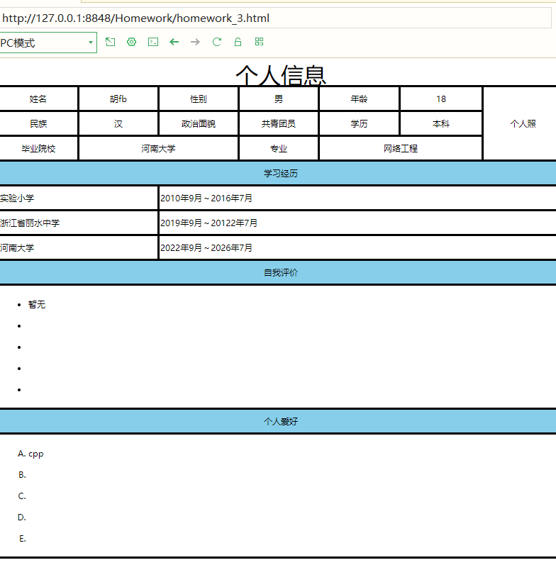  - 制作表单注册页面  <!DOCTYPE html>  <html lang="en">  <head>  <meta charset="UTF-8">  <title>个人信息调查表</title>  <style>  h1 {  text-align: center;  }  table,td {  border-style: solid;  border-collapse: collapse;  width: 500px;  height: 25px;  margin: auto;  }  .button {  text-align: center;  }  .self {  height: 225px;  }  </style>  </head>  <body>  <h1>个人信息调查表</h1>  <table>  <tr>  <td>姓名：</td>  <td><input type="text" placeholder="请输入姓名"></td>  </tr>  <tr>  <td>密码：</td>  <td><input type="text" placeholder="请输入密码"></td>  </tr>  <tr>  <td>性别：</td>  <td>  <p>  <input type="radio">男  <input type="radio">女  </p>  </td>  </tr>  <tr>  <td>籍贯：</td>  <td>  <p>  <select name="province">  <option>河北省</option>  <option>山西省</option>  <option>辽宁省</option>  <option>吉林省 </option>  <option>黑龙江省</option>  <option>江苏省</option>  <option>浙江省</option>  <option>安徽省</option>  <option>福建省</option>  <option>江西省</option>  <option>山东省</option>  <option>河南省</option>  <option>湖北省</option>  <option>湖南省</option>  <option>广东省</option>  <option>海南省</option>  <option>四川省</option>  <option>贵州省</option>  <option>云南省</option>  <option>陕西省</option>  <option>甘肃省</option>  <option>青海省</option>  <option>台湾省</option>  <option>内蒙古自治区</option>  <option>广西壮族自治区</option>  <option>西藏自治区</option>  <option>宁夏回族自治区</option>  <option>新疆维吾尔自治区</option>  <option>北京市</option>  <option>天津市</option>  <option>上海市</option>  <option>重庆市</option>  <option>香港特别行政区</option>  <option>澳门特别行政区</option>  </select>  </p>  </td>  </tr>  <tr>  <td>出生日期：</td>  <td><input type="text" placeholder="请输入出生日期"></td>  </tr>  <tr>  <td>个人爱好：</td>  <td>  <input type="checkbox">音乐  <input type="checkbox">美食  <input type="checkbox">运动  <input type="checkbox">旅游  </td>  </tr>  <tr class="self">  <td>自我介绍：</td>  <td>  <textarea cols="50" rows="12">个人简介</textarea>  </td>  </tr>  <tr>  <td colspan="2" class="button">  <input type="button" value="重置">  <input type="button" value="提交">  </td>  </tr>  </table>  </body>  </html>  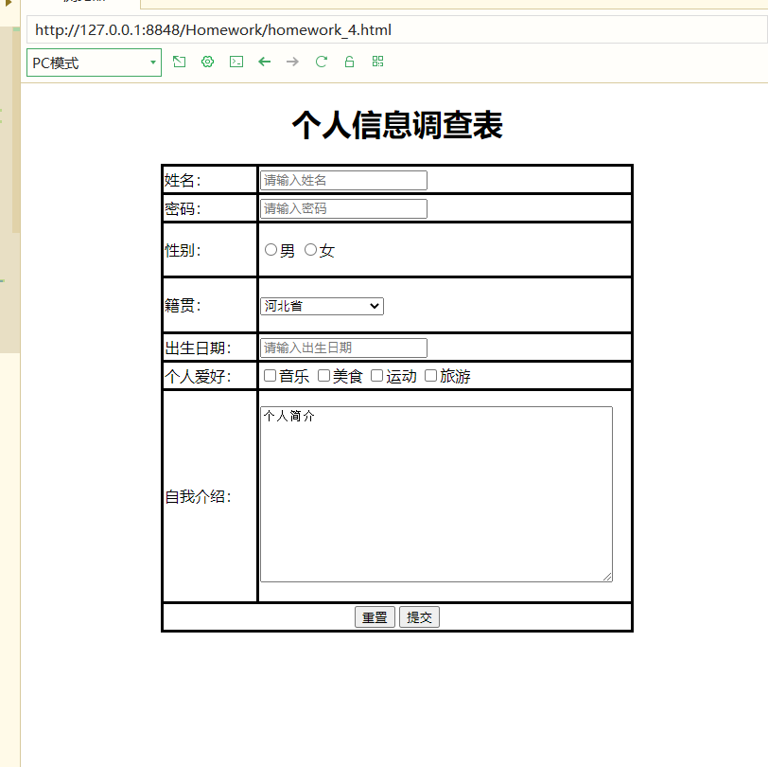
实验结果的处理阶段 | 实验结果的分析与总结 | 通过本次实验我掌握*********。

